Hướng dẫn công thức và cách pha Cà phê Expresso kiểu Ấn Độ
Bạn cần chuẩn bị những nguyên liệu sau để pha cà phê Expresso kiểu Ấn Độ:
- 1 gói bột cafe đen hòa tan
- 10ml nước sôi
- 15-30g đường trắng, tùy khẩu vị bạn muốn ngọt nhiều hay ít
- 240ml sữa
- Bột cacao để rắc lên mặt ly cà phê sau khi bạn đã pha xong (tùy thích)
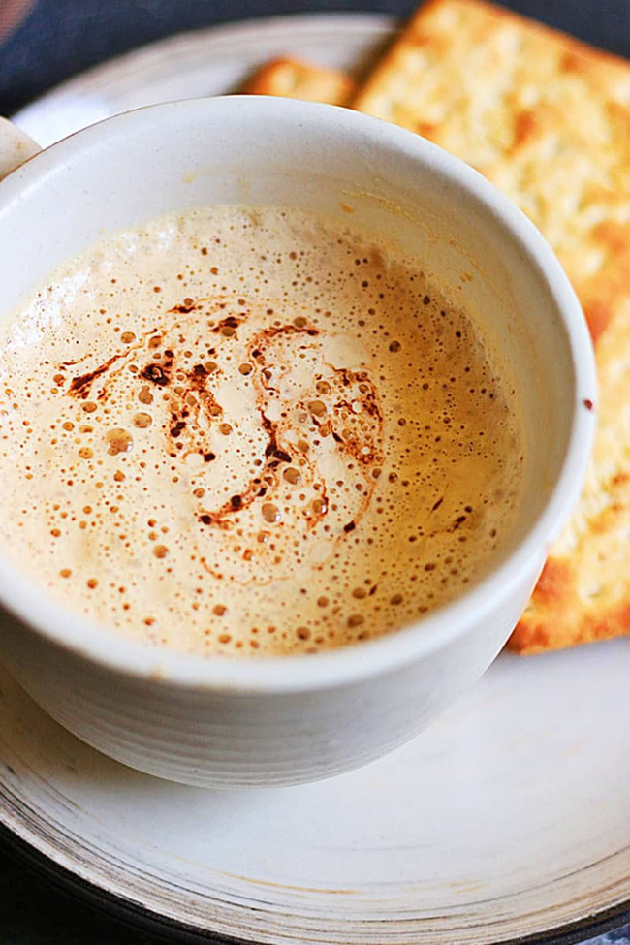
Cách làm:
- Chuẩn bị 1 ly cafe loại lớn. Đổ cà phê và đường vào ly, thêm nước, trộn đều.
- Dùng 1 thìa nhỏ, tiếp tục trộn cà phê, đường và nước với tốc độ cao trong khoảng 5 phút để tạo bọt, hỗn hợp sẽ trở nên nhạt màu hơn. Trộn đến khi bạn có một hỗn hợp cà phê sánh mượt.
- Đôi sôi sữa hoặc làm nóng sữa trong lò vi sóng, đổ lên hỗn hợp cà phê - đường bạn đã có, khuấy đều. Rắc bột cacao lên bề mặt và dùng ngay.

Cà phê Expresso kiểu này sẽ rất hợp để dùng với một vài chiếc bánh cookies nhỏ hoặc vài lát bánh mỳ nóng hổi đấy!

